Bước 1: Tải mã nguồn (Source Code)
- Truy cập vào link GitHub của dự án.
- Bấm vào nút màu xanh Code -> Chọn Download ZIP (hoặc dùng lệnh git clone nếu bạn biết dùng Git).
- Giải nén thư mục vừa tải về máy.
Bước 2: Khôi phục Cơ sở dữ liệu (Database)
- Mở MySQL Workbench, đăng nhập vào MySQL server của máy bạn.
- Chọn menu Server -> Data Import.
- Tích chọn mục Import from Self-Contained File và bấm nút ... để tìm đến file database_ngan_hang.sql nằm trong thư mục dự án vừa giải nén.
- Bấm Start Import ở góc dưới cùng bên phải. Đợi chạy xong, bạn load lại cột Navigator bên trái sẽ thấy database quan_ly_ngan_hang xuất hiện cùng toàn bộ dữ liệu mẫu.
Bước 3: Mở dự án bằng IDE (Eclipse / IntelliJ / NetBeans)
- Mở phần mềm code Java của bạn lên. Chọn Open Project (hoặc Import Project) và trỏ vào thư mục dự án vừa giải nén.
Bước 4: Cấu hình thư viện kết nối MySQL (JDBC)
- Bước này rất quan trọng, nếu quên sẽ bị lỗi ClassNotFound!
- Tìm đến file mysql-connector-j-x.x.x.jar (đã để sẵn trong dự án).
- Trên Eclipse: Chuột phải vào project -> Build Path -> Configure Build Path -> tab Libraries -> Add External JARs -> Chọn file jar đó -> Apply and Close.
- Trên IntelliJ: Chuột phải vào project -> Open Module Settings -> Dependencies -> Bấm dấu + -> JARs or directories -> Chọn file jar đó -> OK.
Bước 5: Đồng bộ mật khẩu MySQL
- Vì mỗi máy tính cài MySQL sẽ có một mật khẩu root riêng. Bạn hãy mở package dao, vào các file như NhanVienDao.java, KhachHangDao.java, TaiKhoanDao.java...
- Tìm đến dòng: private String dbPassword = "123456";
- Đổi "123456" thành đúng mật khẩu MySQL trên máy của bạn.
Bước 6: Chạy chương trình
- Mở file Main.java và bấm nút Run.
- Tài khoản test mặc định:
  - Admin: admin / admin123
  - Giao dịch viên (nếu có trong SQL): gdtest / 123456
Chương trình quản lý này được lưu thành các folder để đóng gói quản lý cho dễ
- Folder entiy là các file.java chỉ chưa các class mà mình tự tạo. Ở đây có 5 file tương ứng với 5 đối tượng mà 5 người sẽ quản lý
- Folder dao. Dao có hiểu hiểu là “người trung gian, người vận chuyển”. Dao sẽ kết nối csdl mySQL với chương trình code. Tất cả các file dao, cũng như tất cả các hàm trong các file đao sẽ nhận data từ bàn phím nhập vào -> mở cổng kết nối tới MySQL -> chuyển đổi câu lệnh từ bán phím thành lệnh trên MySQL -> MySQL nhận được câu lệnh, thực hiện câu lệnh -> trả kết quả ra, dao sẽ lấy kết quả -> gán kết quả vào code (đóng gói data kết quả trong MySQL vào một đối tượng nào đó trong chương trình code, tất nhiên đối tượng đó cũng phải chứa các thuộc tính tương ứng với các cột trong MySQL mới nhận được ) -> dao đóng cổng kết nối -> trả về kết quả lên màn hình
- File main sẽ là nơi thực hiện chương trình
- File View là nơi in ra giao diện màn hình cho 2 loại đối tượng chính là Admin và Giao dịch viên. Vì nếu để hết trong file Main thì rắc rối quá
- Quy trình sẽ là : Khi Run code, chạy hàm Main. Trong hàm main sẽ gọi câu lệnh gọi ra Admin View hoặc Giao Dịch Viên View. Chương trình sẽ tiếp tục nhảy vào 2 file này và tiếp tục thực hiện chương trình. Trong file Admin View hoặc Giao Dịch Viên View, mỗi khi chọn 1 chức năng, file sẽ gọi các hàm trong các file dao để thực hiện chức năng.

Quản lý ngân hàng : ứng dụng quản lý ngân hàng dành cho giao dịch viên tại quầy
Quản lý 5 đối tượng : nhân viên , khách hàng, tài khoản, giao dịch, sổ tiết kiệm

Nhân viên : id , tên , username, password, role, status
- id(int) : bắt đầu từ 1, tự lên 1 mỗi khi tạo một nhân viên mới
- Tên(varchar)
- username(varchar) : tài khoản đăng nhập của nhân viên ngân hàng
- password(varchar) : mật khẩu
- role(int) : Admin (quản lý giao dịch viên ở quầy = 1) và Giao dịch viên =2
- Status(int) : đang làm = 1 hay đã nghỉ việc = 0

Phải tạo 1 bảng nhân viên trong SQL
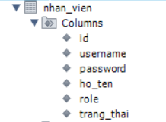
Phải tạo 1 biến NhanVien mới xử lý được các thao tác, tức là tạo 1 class NhanVien có các thuộc tính y như các cột trong csdl. ( Ví dụ khi muốn hiển thị danh sách nhân viên, phải vào trong csdl lấy data, chuyển lên code, đóng gói data đó vào trong 1 biến là NhanVien, sau mới gõ câu lệnh print NhanVien thì mới hiển thị ra màn hình được. )
- Tạo 1 file NhanVien.java có các thuộc tính id , tên , username, password, role, status, contructr, get, set cơ bản. Lưu lại.
Các đối tượng khác cũng tương tự như thế.

File Main :

Khởi tạo :
- Tạo luôn một đối tượng của dao của lớp class NhanVienDao vì đây là class luôn luôn phải có, luôn luôn hoạt động khi chạy chương trình quản lý
NhanVienDao dao = new NhanVienDao();

Giao diện khởi đầu :
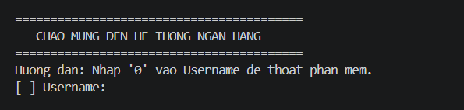
- Sử dụng vòng lặp While(true) để ép chương trình luôn luôn hiện lên giao diện này. Vòng lặp sẽ kết thúc khi gặp câu lệnh break. Vậy nên ta sẽ để câu lệnh break khi muốn hiển thị sang giao diện Admin hoặc giao diện Giao Dịch Viên hoặc khi muốn kết thức chương trình

- Nhập username và password cơ bản
- Sau khi nhập xong sẽ sử dụng hàm kiểm tra đăng nhập bằng hàm checkLogin ! để kiểm tra thông tin đăng nhập có đúng không
- Sử dụng If – else để kiểm tra kêt quả của hàm checkLogin :
+ Nếu kết quả khác Null :
Nếu kết quả ra role = 0 -> Giao dịch viên đã nghỉ việc -> Tài khoản đã bị khóa. Việc này đảm bảo an toàn cho cả ngân hàng và giao dịch viên đã nghỉ việc
Nếu kết quả ra role =2 và password nhập là 123456 -> Giao dịch viên đang đăng nhập, nhưng là đăng nhập lần đầu(nhân viên mới) -> yêu cầu đổi mật khẩu luôn. Sử dụng hàm changePassword ! để đổi mật khẩu
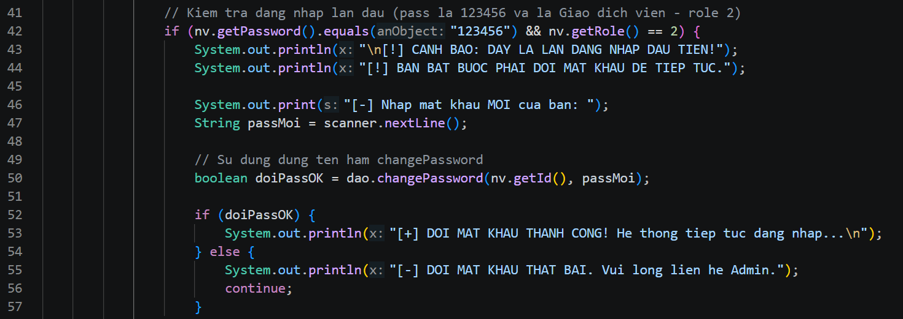
Nếu kết quả ra role =1 -> Admin đang đăng nhập -> chuyển đến giao diện làm việc của admin bằng cách gọi hàm showMenuAdmin !
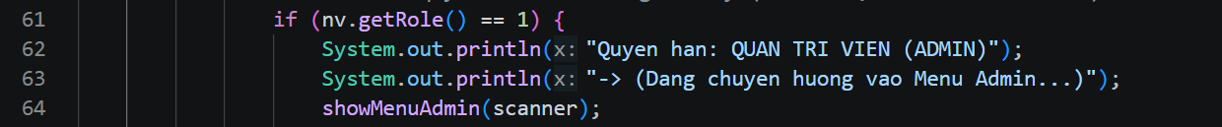
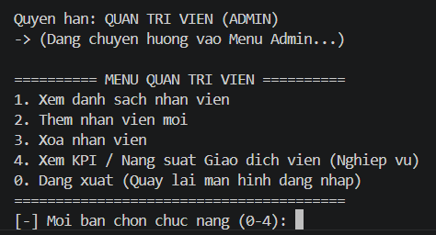

Nếu kết quả ra role = 2-> Giao dịch viên đang đăng nhập -> chuyển đến giao diện làm việc của Giao dịch viên bằng cách gọi hàm showMenuGiaoDichVien
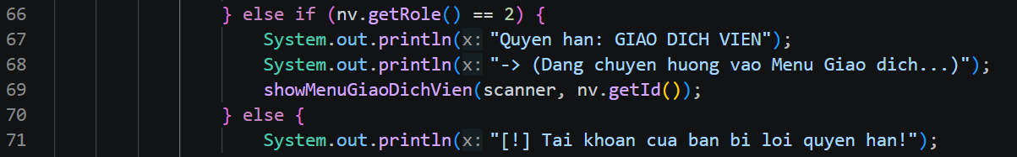

Nếu kết quả = Null -> không nhập gì hoặc nhập sai -> in ra “[-] Sai ten dang nhap hoac mat khau! Vui long thu lai.”
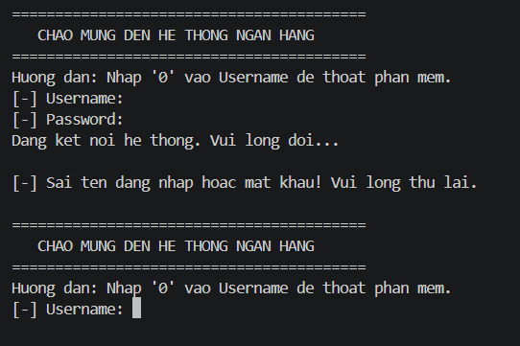

File Menu Admin:
showMenuAdmin(Scanner scanner) -> có thể hiểu là chuyển biến scanner ban đầu ở dòng Scanner scanner = new Scanner(System.in) hàm showMenuAdmin. Cái này thầy có nói rồi, không được phép tạo thêm luồng mới (chạy 2 luồng cùn lúc) hay đóng luồng khi chương trình chưa chạy xong. Nên không thể tạo 1 scanner System.in mới trong hàm showMenuAdmin mà phải lấy scanner ban đâu truyền vào để nhập tiếp trong giao diện admin. Tương tự với giao diện Giao dịch viên cũng làm thế

while (isRunning) giao diện này khác với giao diện khởi đầu, thay true bằng biến boolean isRunning. Lý do là giao diện admin này và giao diện giao dịch viên khá dài, khi test chạy chương trình cảm giác hay bị trôi lệnh. Nên đã fix bằng cách mỗi khi thực hiện xong chức năng(isRunning == true) sẽ phải ấn nút enter để trở về giao diện ban đầu, giúp cho người dùng chương trình có trải nghiệm tốt hơn. Chỉ có chức năng 0 là đăng xuất khỏi chương trình thì isRunning == false
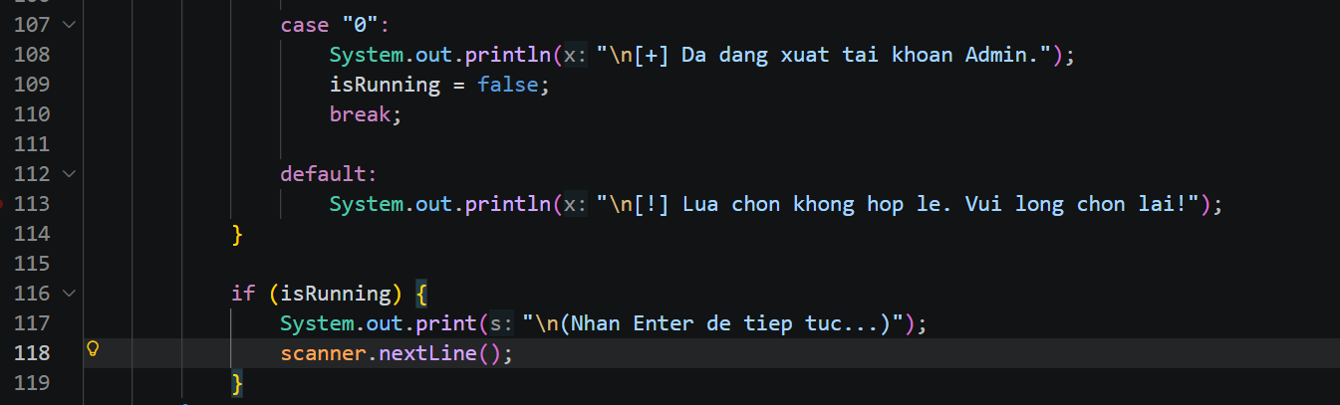

Các chức năng của quản lý Nhân viên chủ yếu là chức năng dành cho Admin
- 1 : Đăng xuất đăng nhập
- 2 : Xem, thêm, xóa (CRUD)
- 3: Xem KPI
1 Xem danh sach nhan vien
- Khá là đơn giản, chỉ là gọi hàm getAllNhanVien() ! ra, lưu ý là sử dụng List mới lấy được hết danh sách kết quả,
2 Them nhan vien moi
- Tài khoản admin là tài khoản mặc định, không thay đổi gì hết. Tài khoản của giao dịch viên thì mỗi khi có nhân viên mới đến làm việc, admin sẽ tự tạo tài khoản cũng như tự ghi thêm thông tin nhân viên vào danh sách nhân viên. Mật khẩu đương nhiên mặc định là “123456”. Sau khi đăng nhập lần đầu và đổi mật khẩu, chỉ có giao dịch viên mới biết mật khẩu tài khoản làm việc của mình, nên admin không thể tự ý vào tài khoản của nhân viên.
Sử dụng hàm addNhanVien cho chức năng này. addNhanVien trả về kiểu boolean để thông báo ra màn hình đã thêm nhân viên thành công chưa. Nói chung là các hàm liên quan đến CRUD auto sử dụng boolean. Hàm getAllNhanVien() bên trên thực chất là liên quan đến câu lệnh SELECT trong SQL, chứ không phải CRUD, nên mới sử dụng kiểu trả về là List

3. Xoa nhan vien (nhân viên nghỉ việc)
- Xóa thì đơn giản thôi, chỉ cần nhập id của nhân viên, gọi hàm deleteNhanVien, thế là xong. Hàm này thực chất không phải DELETE hoàn toàn mà là sử câu lệnh Update trong SQL, đổi thuộc tính role của nhân viên từ role = 2 (đang đi làm) thành role = 0 (đã nghỉ việc). Trong hệ thống ngân hàng, mọi thông tin, dấu vết đều không được xóa, chỉ có ẩn đi thôi.
4. Xem KPI / Nang suat Giao dich vien
- In ra số lượng khách hàng, số giao dịch, số tiền luân chuyển, số sổ tiết kiệm đã mở trong đó.

File GiaoDichVienView:
Hàm showMenuGiaoDichVien cũng tương tự hàm showMenuAdmin, cũng đầu vào là scanner, chỉ thêm vào id của nhân viên để biết nhân viên nào đăng nhập, dễ dàng hơn cho việc lưu lại lịch sử hoạt động của nhân viên đó. Hàm này cũng sử dụng isRunning như hàm
showMenuAdmin.
Hàm này khác với hàm Main và hàm AdminView là không còn khởi tạo NhanVienDao() ban đầu nữa. Hàm main chủ yếu là thao tác đăng nhập -> luôn làm việc với NhanVienDao(). Hàm showMenuAdmin, admin cũng chủ yếu tương tác với giao dịch viên, nên cũng mặc định sử dụng NhanVienDao(). Còn hàm showMenuGiaoDichVien chủ yếu là tương tác với người dùng, nên không cần NhanVienDao() khi không cần thiết nữa.

Quản lý Khách Hàng : 3 chức năng
1. Tim kiem khach hang
Mỗi khi khách hàng tới quầy giao dịch. Nhân viên trước tiên sẽ hỏi CCCD và Sdt của khách là gì, sau đó sử dụng tính năng số 1 cảu chương trình để tra thông tin cá nhân của khách, trước khi thực hiện các nghiệp vụ tiếp theo. Chức năng này sử dụng hàm searchKhachHang, chủ yếu là liên quan đến thao tác SELECT trong SQL.
2. Mo ho so khach hang moi
Nếu khách hàng chưa có tài khoản nào thì có thể bắt đầu mở tài khoản mới cho khách. Chức năng này chỉ tạo, lưu thông tin cá nhân của khách (không có stk ngân hàng hay sổ tiết kiệm)để tra cứu mỗi khi cần. Hàm addKhachHang này rất đơn giản
3. Tinh tong tai san khach hang
Hàm này sẽ cộng tổng số tiền trong tài khoản ngân hàng của khách, cũng như sổ tiết kiệm ứng với tài khoản ngân hàng đó, không tính tiền lãi đang gửi tiết kiệm. Tiền lãi chỉ được tính ở chức năng số 13 hoặc rút tiền lãi ở chức năng số 12. Chức năng này sử dụng hàm getTongTaiSan với tham số đầu vào là id của khách. Hàm này gọi 2 câu lệnh SQL để lấy số tiền ở trong tài khoản và sổ tiết kiệm. Sau đó, đưa 2 kết quả ra gán vào code, cộng lại, rồi in kết quả cuối cùng ra màn hình.

Quản lý Tài Khoản (Thẻ ATM) : 5 chức năng

4. Mo tai khoan ATM
Khách hàng muốn nạp/rút tiền thì bắt buộc phải có tài khoản. Chức năng này tạo một thẻ mới và gắn vào ID của khách hàng.
Sử dụng hàm addTaiKhoan. Lúc tạo sẽ tự động truyền thêm tham số theID của Giao dịch viên đang đăng nhập để lưu lại dấu vết xem ai là người mở thẻ này.
5. Nap tien vao tai khoan
Chức năng này dùng hàm napTien để chạy lệnh UPDATE trong SQL, lấy số dư cũ cộng thêm tiền nạp. Có kèm điều kiện trang_thai = 1 để đảm bảo thẻ đang hoạt động mới được nạp.
Sau khi nạp tiền thành công, code gọi thêm hàm luuGiaoDich để ghi lại lịch sử dòng tiền vào hệ thống. Nếu quên bước này, lúc in sao kê sẽ bị trống không.

6. Rut tien mat
Dùng hàm rutTien. Kiểm tra số dư cho SQL làm luôn. Nếu số dư bé hơn số tiền muốn rút, câu lệnh SQL sẽ thất bại và không trừ tiền, ngăn chặn tuyệt đối lỗi âm tiền tài khoản. Rút xong cũng phải gọi luuGiaoDich để lưu lịch sử.

7. Khoa / Mo khoa the khan cap
Khi khách báo mất thẻ, cần khóa gấp. Dùng hàm khoaMoKhoaThe.
Hàm này dùng một câu lệnh SQL: trang_thai = 1 - trang_thai. Chạy lệnh này thì thẻ đang mở (1) sẽ thành khóa (0), mà đang khóa (0) sẽ thành mở (1). Không cần dùng lệnh If-Else lằng nhằng trên Java.

8. Chuyen khoan noi bo
Đây là chức năng phức tạp nhất hệ thống . Dùng hàm chuyenKhoan.
Sử dụng kỹ thuật Transaction của database: Tắt tính năng tự động lưu (setAutoCommit(false)). Thực hiện trừ tiền người gửi, rồi cộng tiền người nhận. Khi và chỉ khi CẢ HAI thao tác đều trót lọt thì mới chốt lưu (commit()). Nếu có bất kỳ lỗi gì (VD: mạng chập chờn, người gửi không đủ tiền) thì quay xe hủy bỏ tất cả (rollback()).

Thành công thì phải gọi hàm luuGiaoDich tận 2 lần: 1 dòng lịch sử cho người gửi (báo trừ tiền), 1 dòng cho người nhận (báo cộng tiền).

Quản lý Giao Dịch : 2 chức năng

9. In sao ke / Lich su giao dich
Cho phép nhập số tài khoản để in ra toàn bộ biến động số dư. Dùng hàm getLichSuBySoTaiKhoan.
Sử dụng câu lệnh JOIN trong SQL để kết nối bảng giao_dich với tai_khoan, và dùng ORDER BY ngay_giao_dich DESC để đẩy các giao dịch mới nhất lên đầu tiên cho dễ đọc.

10. Chot ca / Doi soat cuoi ngay
Cuối ngày, Giao dịch viên bấm chức năng này để biết hôm nay mình đã xử lý bao nhiêu lệnh, dòng tiền vào/ra bao nhiêu .
Sử dụng hàm baoCaoChotCaNgayHomNay. Hàm này dùng GROUP BY và hàm thời gian CURDATE() của MySQL để tự động gom nhóm, đếm số lượng và tính tổng tiền (SUM) ngay dưới Database, Java chỉ việc nhận kết quả đã làm sẵn và in ra màn hình.

Quản lý Sổ Tiết Kiệm : 3 chức năng
11. Mo so tiet kiem moi
Khách mang tiền mặt đến gửi tiết kiệm. Dùng hàm addSoTietKiem.
Nhập số tiền gốc và chọn kỳ hạn (1, 6, 12 tháng). Hệ thống Java sẽ dựa vào kỳ hạn để gán mức lai_suat tương ứng (Ví dụ 6 tháng thì gán lãi 5%). Lệnh này cũng gắn kèm theID của Giao dịch viên để tính KPI huy động vốn.

12. Tat toan so tiet kiem
Khách lấy lại tiền gốc và tiền lãi, đóng sổ. Dùng hàm tatToan.
Thuật toán: Dùng System.currentTimeMillis() trừ đi ngay_gui (ép sang mili-giây) rồi chia ra để tính chính xác số ngày thực tế khách đã gửi tiền.
Công thức: Tiền lãi = (Tiền gốc * Lãi suất * Số ngày) / 365.
Tính xong, cộng gốc với lãi in ra màn hình, và chạy lệnh UPDATE đổi trang_thai của sổ về 0 (đã đóng).

13. Tra cuu tien lai du tinh
Khách chỉ muốn hỏi xem "Tính đến hôm nay tôi được bao nhiêu tiền lãi rồi?" chứ chưa muốn rút. Dùng hàm traCuuTienLaiDuTinh.
Logic tính toán ngày và công thức tính lãi y hệt như chức năng số 12 (Tất toán). Điểm khác biệt duy nhất là hàm này KHÔNG chạy lệnh UPDATE trạng thái. Sổ vẫn hoạt động bình thường (trạng thái = 1) và chỉ in con số lãi ra màn hình cho khách xem thôi.

